
INFORME DE AUSTERIDAD Y EFICIENCIA DEL GASTO PÚBLICO
Periodo: Tercer Trimestre de 2015

Oficina de Control Interno
Bogotá, Octubre de 2015

Periodo X

El Sistema de Control Interno tiene como propósito fundamental lograr la eficiencia, eficacia y transparencia en el ejercicio de las funciones de las entidades que conforman el Estado Colombiano. Por lo anterior la Oficina de Control Interno presenta, un análisis sobre la evolución de los gastos sometidos a política de austeridad, de acuerdo con lo establecido en los decretos N° 1737 de 1998, 984 del 14 de mayo de 2012 y Directiva Presidencial 06 de 2014.

La Oficina de Control Interno, presenta el informe correspondiente al tercer trimestre de 2015, comparado con el segundo trimestre de la misma vigencia; dando continuidad a las políticas establecidas por el Gobierno Nacional, en materia de Austeridad y Eficiencia Administrativa y en especial a lo establecido en el Artículo 22 del Decreto 1737 de 1998 de la Contraloría General de la República, modificado por el Decreto 0984 del 14 de Mayo de 2012 del Ministerio de Hacienda – Departamento Administrativo de la Función Pública, la Circular interna 004 del 05 de diciembre de 2014 emitida por la Función Pública – Secretaria General y la Directiva Presidencial 06 de 2015.

Con base en lo anterior se procedió a la revisión de los gastos y la información remitida por las diferentes áreas, tomando como referentes: la ejecución presupuestal, los estados contables, comprobantes de egresos, la planta de personal, los contratos de prestación de servicios y los Informes de estadísticas, entre otros; todo ello suministrado por los Grupos de Gestión Financiera, Gestión Humana y Servicios Administrativos y la Secretaria General de la Función Pública.

1. ADMINISTRACION DE PERSONAL Y CONTRATACION DE SERVICIOS PERSONALES

A continuación se presenta el comportamiento de los gastos efectuados en los rubros más representativos, correspondientes al tercer trimestre de la vigencia 2015.

  - Planta de Personal

Se relaciona por tipo de vinculación, el número de servidores públicos que a la fecha de corte del presente informe, laboran en la Función Pública:

Planta Global
Carrera Administrativa
51
Libre Nombramiento y Remoción
34
Provisionalidad
89

Director General: (1) Profesional Especializado: (84)
Subdirector: (1) Profesional Universitario: (31)
Secretario General: (1) Técnico Administrativo: (20)
Asesor: (20) Secretario Ejecutivo: (14)
Director Técnico: (4) Auxiliar servicios administrativos: (2)
Jefe Oficina: (3) Conductor mecánico: (7)

Total Planta Global: 174 cargos y 14 vacantes

Planta Temporal
Profesional especializado: (48)
Profesional Universitario: (2)
Técnico Administrativo: (7)

Total Planta Temporal: 50 cargo y 7 vacantes

La planta temporal fue creada desde el año 2013 para apoyar la ejecución de los Proyectos de Inversión denominados: “Mejoramiento Fortalecimiento de la Capacidad Institucional para el desarrollo de las Políticas Públicas Nacional” y “Mejoramiento de la Gestión de las Políticas Públicas a través de las Tecnologías de Información – TICS”.

De otra parte y con el fin de analizar los gastos más representativos en el ítem de prestaciones sociales, seguidamente se detallan las variaciones del tercer trimestre de 2015 comparado con el segundo trimestre del mismo periodo:

Prestaciones sociales (tercer trimestre vs segundo trimestre de 2015)

Concepto | Tercer trimestre 2015 | Segundo trimestre 2015 | Variación Absoluta | Variación Porcentual
Sueldo de personal | 1.968.548.739,00 | 2.098.239.368,00 | -129.690.629,00 | -6,18
Horas Extras | 12.310.997,00 | 13.157.376,00 | -846.379,00 | -6,43
Prima Técnica | 154.287.697,00 | 194.904.044,00 | -40.616.347,00 | -20,84
Bonificación por servicios | 70.381.784,00 | 45.089.745,00 | 25.292.039,00 | 56,09
Indemnización vacaciones | 53.232.775,00 | 49.287.216,00 | 3.945.559,00 | 8,01
Sueldo por vacaciones | 109.890.456,00 | 216.288.421,00 | -106.397.965,00 | -49,19
Prima de Vacaciones | 111.334.022,00 | 170.543.799,00 | -59.209.777,00 | -34,72
Bonificación por recreación | 12.425.094,00 | 20.755.726,00 | -8.330.632,00 | -40,14
Prima de Navidad | 38.018.406,00 | 18.897.021,00 | 19.121.385,00 | 101,19

Del cuadro comparativo anterior, se concluye que las variaciones más representativas se presentaron en los conceptos de bonificación por servicios 56.09% y prima de navidad 101.19%; esto ocasionado por la liquidación de prestaciones sociales debido al retiro de 32 servidores del Departamento, el cual presenta un aumento en comparación con el trimestre anterior de 18 servidores.

Honorarios

El gasto por este concepto en el tercer trimestre de la vigencia fue de $39.547.765 correspondiente a los siguientes contratos:

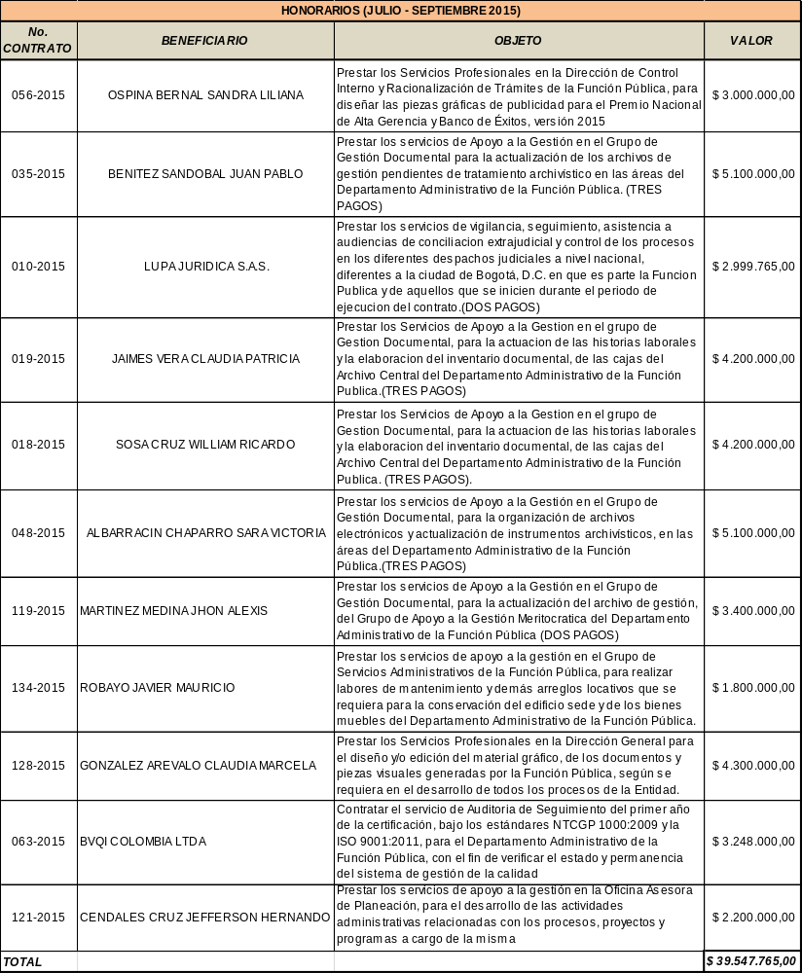

A partir de los compromisos adquiridos por la Entidad, dentro del Plan Nacional de Desarrollo y el momento histórico que vive el país en su propósito de construcción de una paz estable, se ha venido desarrollando una gestión institucional que denota marcado incremento y fortalecimiento de los distintos aspectos administrativos, programas, proyectos y en general del quehacer institucional.
Es importante enunciar que en el trimestre (julio a septiembre) de la presente vigencia se han suscrito cuarenta (40) contratos de prestación de servicios profesionales y de apoyo a la gestión por valor de $1.103.973.366, y en lo corrido de la presente vigencia el valor asciende a la suma de $2.846.545.366 correspondiente a ciento siete (107) contratos.

Se observa que los objetos de los contratos antes anunciados están encaminados a cumplir con proyectos estratégicos como la pedagogía de paz, el cumplimiento a los requerimientos de la OCDE, la estrategia de gestión territorial, la estrategia de gestión de información y la estrategia de comunicaciones, entre otros; así mismo para la ejecución de objetivos institucionales relacionados con la elaboración de CONPES, Plan de Formación y Capacitación, Rendición de Cuentas, Control Social, Participación Ciudadana, Gestor Normativo, Modelo Unificado de Gestión y Cadena de Trámites; esto enmarcado en el proyecto de política pública.

  - Vacaciones
Según lo establecido en la Directiva Presidencial 06 de 2014 y la Circular Interna 004 de 2014 de Función Pública, la cual establece que “las vacaciones no deben ser acumuladas ni interrumpidas sin motivo legal realmente justificado y no podrán ser compensadas en dinero, salvo retiro del funcionario. El funcionario encargado de otorgar las vacaciones debe reconocerlas de oficio si no le son solicitadas dentro de un término prudencial una vez se causen”.

De acuerdo con lo anterior y teniendo en cuenta lo reportado por el Grupo de Gestión del Talento Humano (septiembre de 2015), los siguientes servidores presentan dos (2) o más periodos de vacaciones pendientes por disfrutar:

NOMBRE | DIAS PENDIENTES |  | NOMBRE | DIAS PENDIENTES
JULIAN MARTÍNEZ ALVARADO | 30 |  | ASTRID RUÍZ ZAMUDIO | 30
FRANCISCO AMEZQUITA RODRÍGUEZ | 30 |  | JOSE CEBALLOS ARROYAVE | 30
EDGAR TORRES CALDERÓN | 30 |  | DAVID GIRALDO MOLINA | 30
JOSÉ SERNA LONDOÑO | 30 |  | LEONARDO CALDERÓN BARRIOS | 30
JAIME DELGADO GORDILLO | 30 |  | ANDRÉS MENDEZ JIMENEZ | 30
MARY OSORIO VALENCIA | 30 |  | ANGELA MEJÍA JARAMILLO | 30
GLORIA MUTIS GAITÁN | 30 |  | MARIA RODRIGUEZ PEÑA | 30
JUDITH VELOSA CORREDOR | 30 |  | DOLLY AMAYA CABALLERO | 30
OLGA ECHEVERRI CARDONA | 30 |  | CAMILO ESCOVAR PLATA | 45
LUZ PATIÑO JURADO | 30 |  | LUIS NUÑEZ RINCÓN | 45
MARÍA GARCÍA GONZÁLEZ | 30 |  | FREDDY PUENTES MORENO | 48
LINA ESCOBAR RODRIGUEZ | 30
Fuente: Grupo de Talento Humano
Teniendo en cuenta el reporte anterior se puede observar que tanto la Secretaria General como el Grupo de Gestión del Talento Humano, han llevado a cabo acciones muy importantes frente al disfrute de las vacaciones de los servidores, dando prioridad a los casos donde había más de dos (2) periodos acumulados, lo que ha permitido un gran avance en el cumplimiento de las disposiciones normativas. No obstante existen funcionarios con 30 días y más de vacaciones pendientes por disfrutar, por lo que es necesario continuar con la implementación de estrategias.
Una vez realizado el seguimiento por parte de la Oficina de Control Interno al estado de las vacaciones antes enunciadas, se pudo observar que el 39.13% de los servidores ya programaron sus vacaciones en la vigencia 2015.
Horas extras
El gasto del trimestre por este concepto fue de $ 12.310.966 correspondiente al tiempo extra laborado por la secretaria de la Dirección General y los conductores de la Función Pública, a continuación se detallan los valores:

FUNCIONARIO | JULIO | AGOSTO | SEPTIEMBRE
LUIS ALVARO CHITIVA LOPEZ | 430.715 | 555.116 | 486.976
FABIAN MARTINEZ GAMBOA | 364.451 | 488.227 | 562.617
HERMES JEHIR PARDO BELTRAN | 573.870 | 571.994 | 328.818
LUIS ALBERTO PINEDA PANTANO | 143.780 | 308.814 | 571.369
GONZALO EFREN RICO GARCIA | 586.372 | 578.871 | 583.872
JOSE FERNANDO SERNA LONDOÑO | 490.102 | 535.737 | 543.238
CARLOS ALBERTO GOMEZ MEDINA | 555.116 | 546.364 | 561.367
JUDITH VELOSA CORREDOR | 386.691 | 769.202 | 787.318
TOTAL | 3.531.096 | 4.354.324 | 4.425.575

  - Viáticos y Gastos de viaje
El gasto en este rubro ascendió a la suma de $ 5.954.398.50 por concepto del suministro de pasajes aéreos Nacionales e Internacionales (Contrato 038 de 2015).

2. SERVICIOS PÚBLICOS

Tercer trimestre – Segundo Trimestre 2015

concepto | 3er trimestre | 2do trimestre | Variación absoluta | Variación porcentual
Energía | 25.331.150 | 24.589.590 | 741.560 | 3,02
Telefonía Fija | 30.178.294 | 27.658.652 | 2.519.642 | 9,11
Telefonía Móvil | 9.483.958 | 6.635.367 | 2.848.591 | 42,93
Acueducto y Alcantarillado | 3.041.930 | 2.108.600 | 933.330 | 44,26
TOTAL | 68.035.332 | 60.992.209 | 7.043.123 | 99,32
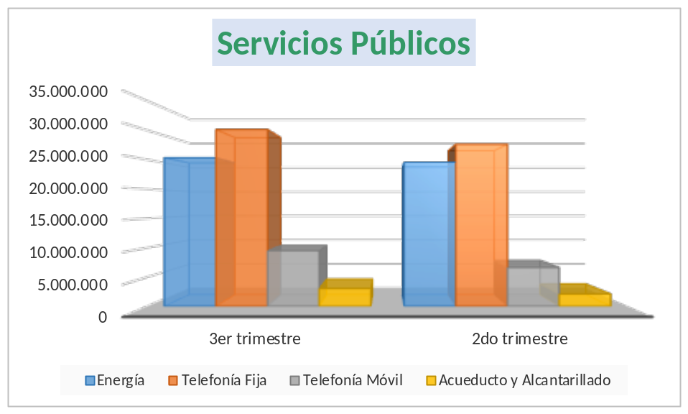

De acuerdo con la tabla de variaciones se observa un aumento en los servicios públicos, debido al incremento de personal laborando en la entidad: contratistas, pasantes y funcionarios.

2.1 Energía: En el tercer trimestre de 2015, se presentó un incremento del 3.02%, comparado con el segundo trimestre de la misma vigencia, en razón al

La Función Pública con el fin de propender por el ahorro de energía en la Entidad, ha tomado las siguientes medidas:

- Mantener en óptimas condiciones de iluminación y en buen estado la infraestructura eléctrica de la entidad.
- Los equipos electrónicos como televisores instalados en los corredores cuentan con horario de encendido y apagado.
- Se realizan recorridos por parte de la seguridad para apagar luces, luego de la jornada laboral.
- Las impresoras y las pantallas de los computadores se encuentran programados en modo de ahorro de energía.

2.2 Telefonía Fija: En este concepto se reporta un incremento del 9.11% respecto al trimestre anterior. Se mantienen las políticas de operación para minimizar dichos consumos.

2.3 Telefonía Móvil: Atendiendo lo dispuesto en el Decreto 1598 de 2011 del Ministerio de Tecnologías de la Información y las Comunicaciones, la Función Pública viene asignando los teléfonos celulares con cargo a los recursos del Tesoro Público, exclusivamente a los servidores que relaciona el artículo 15 del respectivo Decreto.

Durante el periodo evaluado no se observan valores pendientes a reintegrar al Departamento, por concepto de llamadas fuera de los planes de telefonía móvil y roamming internacional.

2.4 Acueducto y Alcantarillado: En el periodo se presentó un aumento del 44.26% respecto al trimestre anterior, originado por el pago del servicio de alcantarillado y aseo
(Mayo - agosto de 2015).

Con el fin de optimizar este recurso, se han adelantado controles tales como: Revisión de la presencia de fugas en el sistema hidráulico y los sistemas de bajo consumo de agua, y el establecimiento de un formato para el control de las estadísticas de consumo de agua y políticas de operación que registran las directrices para los funcionarios y contratistas frente al uso adecuado del agua.

3. GASTOS GENERALES

3.1. Papelería: De acuerdo con las estadísticas reportadas por el Grupo de Servicios Administrativos, a continuación se presenta el comparativo de los consumos de papelería y fotocopias:

Papelería y fotocopias
Concepto | III trimestre 2015 | II trimestre 2015 | Variación
Papelería entregada a las áreas | 268 | 281 | -13
Fotocopias tomadas | 3.000 | 13.000 | 10.000

Con el fin de disminuir los consumos detallados en la gráfica, en el Plan de Austeridad y Gestión Ambiental se viene dando continuidad a estrategias establecidas para la utilización del papel por ambas caras para las impresiones, la no impresión de correos electrónicos, la creación de carpetas electrónicas, la reutilización del papel, la separación del papel en la fuente, la utilización permanente del correo electrónico como medio de envió de documentos en borrador o preliminares para revisión y la elaboración de comunicados internos a través del correo electrónico.

La disminución de 10.000 fotocopias en el periodo evaluado se debe al daño de la fotocopiadora central desde el mes de agosto, por lo que fue necesario adquirir repuesto mediante contrato No. 159 de 2015. Por esta razón se autorizó a las dependencias solo para casos urgentes este gasto por caja menor.

3.2. Publicaciones y suscripciones: No se realizó gasto por este concepto.

3.3. Capacitaciones: No se presentó gasto durante el periodo evaluado.

3. MANTENIMIENTO Y USO DE VEHÍCULOS

En este concepto se registran los pagos efectuados por mantenimiento, repuestos, llantas y accesorios, combustibles y aceites, y arrendamiento de garajes del parque automotor.

La Función Pública cuenta con ocho (8) vehículos oficiales asignados a la Dirección General, Subdirección, Secretaría General y Direcciones Técnicas. Estos además son utilizados para las diligencias oficiales, transporte de funcionarios a eventos inherentes al Departamento y distribución o recibo de correspondencia, entre otros.

La Dirección Nacional de Estupefacientes (DNE) destinó provisionalmente a la Función Pública, mediante Resoluciones Nos. 0197 del 20 de febrero de 2014 el automóvil Chevrolet Optra, 0792 de 2008 el automóvil Nissan Tiida y 0381 de 2011 el automóvil Toyota Corolla. Dentro de las obligaciones frente a esta destinación se encuentra, el mantenimiento de los vehículos en perfecto estado en cuanto a pólizas, parqueaderos, impuestos y demás actividades tendientes a la administración de los mismos. Los vehículos restantes (5) son de propiedad de la Función pública.

En el trimestre evaluado se registró gasto por $ 16.115.266 por los siguientes conceptos:

Concepto | Valor
Combustible | $ 9.035.124,00
Mantenimiento | $ 2.739.120,00
Repuestos | $ 2.657.200,00
Arrendamiento parqueaderos | $ 1.683.822,00
Total | $ 16.115.266,00

Con el fin de optimizar el consumo de combustibles fósiles y reducir las emisiones de CO2, se han llevado a cabo las siguientes acciones:

-Control del uso de los vehículos de la entidad mediante planillas.
-Restricción de horas extras a máximo 2,5 horas diarias.
-Se comparten vehículos para trayectos en reuniones que tengan como destino el mismo lugar.
-Control de las estadísticas de consumo de combustibles y las hojas de vida del mantenimiento de los vehículos.

Igualmente y con el fin de dar cumplimiento a la Directiva Presidencia 06 de 2014, durante el trimestre evaluado se evidenció que la Función Pública adquirió mediante acuerdos marco de precios Certificados digitales de sitio seguro con los requerimientos técnicos mínimos (Contrato No. 107 / 2015).

RECOMENDACIONES

- Con el fin de dar cumplimiento a la Directiva Presidencial 06 de 2014 y la circular interna 004 de 2014 de la Función Pública, el Grupo de Gestión de Talento Humano y la Secretaria General han emprendido acciones muy importantes, permitiendo que al mes se septiembre disminuyan de manera significativa el número de servidores públicos que cuentan con tres (3) o más periodos de vacaciones pendientes por disfrutar. Es importante continuar adelantando las campañas a fin de lograr que el personal se encuentre al día en este derecho.
- Respecto de la dinámica de la gestión institucional, incrementada notoriamente por las responsabilidades adquiridas en el PND, y los nuevos retos del país, lo que a su vez ha generado igualmente un incremento notable en la contratación; es recomendable tener presente lo dispuesto en la Función de Advertencia 2012EE18253 de fecha 26 de marzo de 2012 expedida por la Contraloría General de la República para la planeación de la contratación en la próxima vigencia.
- Se reitera la recomendación dejada en anteriores informes donde se aconseja llevar un control específico sobre las acciones realizadas para el cumplimiento del plan de austeridad para la vigencia 2015, por lo que se sugiere realizar el seguimiento en la misma matriz diseñada para esta estrategia.

Igualmente se vuelve a recomendar la actualización del plan de austeridad y gestión ambiental en el Sistema de Gestión de la Calidad (Calidad_ Dafp), ya que aún se encuentra publicado el de las vigencias pasadas (2011).

